第2章：快速安装

第2章：快速安装
本章将手把手教你安装 OpenClaw。

本章导航
- 前提条件与推荐配置
- Mac本地部署（推荐）
- 云端一键部署
- 国内一键安装（快速版）
- 快速API配置
- 常见问题
其他章节： - 进阶部署 –> 第3章：进阶部署 - 维护升级 –> 第4章：维护升级

前提条件与推荐配置

推荐配置
为了获得最佳体验，我们推荐：
操作系统：
- 【Mac】 Mac（强烈推荐）：原生支持最完善，可操作日历、备忘录、截图等系统功能
- 【Windows】 Windows：完全可用，但部分系统集成功能受限
- 【Linux】 Linux：适合开发者，配置灵活
IM工具选择：
- 【国外】 国外用户：推荐 Telegram（适配度最好，功能最完整）
- 【国内】 国内用户：推荐 飞书（现代化、开发友好、功能丰富）
- 备选：企业微信、钉钉、QQ
部署方式：
- 【本地】 有Mac电脑：推荐本地部署（体验最好，功能最全）
- 【云端】 无Mac或想24小时运行：推荐云端部署（成本低，稳定可靠）

为什么推荐Mac
OpenClaw在Mac上体验最好，因为：
- √ 原生支持最完善，系统集成度高
- √ 可以操作Mac日历、备忘录、提醒事项
- √ 截图功能完美支持
- √ 与iPhone、iPad无缝同步
- √ 文件管理更智能
- √ 开发环境配置简单

为什么推荐飞书（国内）
飞书（Lark）是字节跳动推出的企业协作平台，在OpenClaw的所有支持平台中，飞书的体验是最好的。这不仅仅是因为它的现代化设计，更重要的是它对开发者的友好程度和功能的完整性。
用户体验方面：
- √ 现代化设计：飞书采用了最新的设计理念，界面简洁美观，操作流畅自然。与传统的企业IM工具相比，飞书的用户体验更接近消费级产品，学习成本极低
- √ 多端同步：支持Windows、Mac、Linux、iOS、Android、Web等全平台，数据实时同步，无论在哪个设备上都能无缝切换
- √ 消息管理：支持消息已读未读、消息引用、消息搜索等功能，让对话管理更加高效
开发者友好：
- √ API完善：飞书提供了完整的API文档，接口设计规范，错误提示清晰，开发体验极佳
- √ WebSocket支持：支持长连接推送，消息实时性好，不会出现延迟或丢失
- √ 调试工具：提供了完善的开发者工具和调试界面，问题排查方便
- √ 社区活跃：有活跃的开发者社区，遇到问题可以快速找到解决方案
功能丰富：
- √ 富文本支持：支持Markdown格式、代码高亮、表格、引用等，展示效果好
- √ 文档协作：可以直接在对话中创建和编辑文档、表格、思维导图
- √ 文件传输：支持大文件传输，文件管理方便
- √ 机器人能力：支持卡片消息、按钮交互、表单收集等高级功能
稳定可靠：
- √ 消息推送稳定：基于字节跳动的技术积累，消息推送非常稳定，几乎不会出现延迟
- √ 服务可用性高：飞书的服务器稳定性好，很少出现故障
- √ 数据安全：企业级的安全保障，数据加密传输和存储
免费版够用：
- √ 免费版功能丰富：个人用户使用免费版就完全够用，不需要付费
- √ 无广告：飞书没有任何广告，使用体验纯净
- √ 无限制：免费版对消息数量、文件大小等没有严格限制
实际使用场景：
假设你是一名程序员，日常工作中需要： - 让OpenClaw帮你查找代码文件 - 让OpenClaw帮你整理会议记录 - 让OpenClaw帮你生成技术文档
在飞书中，你可以： 1. 直接发送语音消息：“帮我找一下昨天修改的那个登录模块的代码” 2. OpenClaw会自动搜索，并以Markdown格式返回代码片段，支持语法高亮 3. 你可以直接在飞书中查看代码，不需要切换到其他工具 4. 如果需要修改，可以直接在对话中讨论，OpenClaw会记住上下文
这种流畅的体验，是其他平台很难达到的。

为什么推荐Telegram（国外）
Telegram是全球最受欢迎的即时通讯工具之一，在OpenClaw的所有支持平台中，Telegram的适配度是最好的。这不仅仅是因为它的全球用户基础，更重要的是它对Bot开发的原生支持和强大的API能力。
技术优势：
- √ Bot API完善：Telegram从设计之初就考虑了Bot的需求，提供了业界最完善的Bot API，功能丰富且文档详细
- √ 实时推送：基于MTProto协议，消息推送速度极快，几乎没有延迟
- √ 无限制：没有消息数量限制、文件大小限制（单文件最大2GB），完全免费
- √ 跨平台：支持所有主流平台，数据云端同步，随时随地访问
用户体验：
- √ 界面简洁：设计简洁现代，操作流畅，学习成本低
- √ 功能强大：支持群组、频道、投票、机器人等丰富功能
- √ 文件传输：支持大文件传输，可以作为云盘使用
- √ 搜索功能：全局搜索功能强大，可以快速找到历史消息
隐私安全：
- √ 端到端加密：Secret Chat模式支持端到端加密
- √ 开源透明：客户端代码开源，安全性有保障
- √ 自毁消息：支持消息自动销毁，保护隐私
- √ 无广告：完全没有广告，使用体验纯净
Bot能力：
- √ 内联模式：支持在任何聊天中调用Bot，无需切换对话
- √ 自定义键盘：可以创建自定义按钮，交互更便捷
- √ Webhook支持：支持Webhook推送，实时性更好
- √ 支付功能：支持Bot内支付，可以构建商业应用
全球化：
- √ 用户基础大：全球超过10亿用户，社区活跃
- √ 多语言支持：支持多种语言，国际化程度高
- √ 无地域限制：在全球大部分地区都可以正常使用
实际使用场景：
假设你是一名自由职业者，需要： - 管理多个项目的任务和进度 - 与全球客户保持沟通 - 快速查找历史对话和文件
在Telegram中，你可以： 1. 创建不同的群组管理不同项目 2. 使用OpenClaw Bot自动整理任务清单 3. 通过内联模式在任何对话中快速调用OpenClaw 4. 利用强大的搜索功能快速找到历史记录 5. 使用自毁消息保护敏感信息
这种灵活性和便捷性，是其他平台很难比拟的。
开发者友好：
- √ 文档完善：官方文档详细清晰，示例代码丰富
- √ 社区活跃：有大量的开发者社区和第三方库
- √ 调试方便：提供了完善的测试环境和调试工具
- √ 更新频繁：Telegram团队持续更新，不断添加新功能

2.1 Mac本地部署（推荐）
如果你拥有Mac电脑，那么恭喜你！Mac本地部署将为你带来最佳的使用体验。接下来让我们一步步完成安装。

为什么选择Mac本地部署
Mac本地部署是OpenClaw体验最好的方式。相比云端部署，本地部署不仅响应更快，而且能够深度集成macOS的系统功能，让OpenClaw成为你的真正的智能助手。
系统集成优势：
- √ 日历管理：可以直接读取和创建日历事件，帮你管理日程安排
- √ 备忘录操作：可以创建、搜索、修改备忘录，随时记录灵感
- √ 提醒事项：可以设置提醒，不会错过重要事情
- √ 文件系统访问：可以搜索、读取、整理本地文件
- √ 截图功能：可以调用系统截图工具，快速分享内容
- √ iCloud同步：与iPhone、iPad无缝同步，随时随地访问
性能优势：
- √ 响应速度快：本地运行，无网络延迟，响应速度以毫秒计
- √ 离线可用：即使断网也能使用基本功能（需要联网调用AI模型）
- √ 资源充足：充分利用Mac的CPU和内存，处理速度更快
- √ 稳定可靠：不受云服务器故障影响，稳定性更高
隐私安全：
- √ 数据本地化：所有对话记录、文件都存储在本地，不上传云端
- √ 完全掌控：你可以随时查看、备份、删除数据
- √ 无第三方风险：不经过任何中间服务器，隐私更有保障
- √ 符合合规要求：适合处理敏感信息和企业数据
成本优势：
- √ 无月费：一次安装，永久使用，无需支付云服务器费用
- √ API成本低：只需支付AI模型的API费用，通常每月10-50元
- √ 资源利用：充分利用已有的Mac电脑，无需额外投资
开发友好：
- √ 方便调试：可以直接查看日志、修改配置
- √ 自定义能力强：可以安装自定义插件、修改源码
- √ 开发环境完善：Mac是开发者的首选平台，工具链完善
适合人群：
- 有Mac电脑的用户（无论是MacBook还是iMac）
- 注重隐私和数据安全的用户
- 需要系统集成功能的用户（日历、备忘录等）
- 开发者和技术爱好者
- 需要离线使用的用户
- 处理敏感信息的专业人士

系统要求
硬件要求：
- CPU：M系列芯片或Intel i5以上
- 内存：8GB以上（推荐16GB）
- 硬盘：10GB以上空闲空间
系统版本：
- macOS 12 Monterey 或更高版本
- 推荐 macOS 14 Sonoma 或 macOS 15 Sequoia
前置软件：
- Node.js 22.0.0+（会自动安装）
- Homebrew（可选，用于安装依赖）

安装步骤

第一步：打开终端
- 按 Command + 空格 打开 Spotlight
- 输入 Terminal 或终端
- 按回车打开终端
Mac终端打开方式 - 通过Spotlight搜索Terminal

第二步：安装 OpenClaw
在终端中执行以下命令：
curl -fsSL https://openclaw.ai/install.sh | bash
安装过程会自动： - 检测系统环境 - 安装Node.js（如果未安装） - 下载OpenClaw - 配置环境变量
预计时间：2-5分钟

第三步：验证安装
安装完成后，执行以下命令验证：
openclaw --version
如果显示版本号（如 2026.2.9），说明安装成功！

第四步：初始化配置
运行配置向导：
openclaw onboard
配置流程：
1. 接受风险提示：
选择 Yes 继续
安装向导 - 接受风险提示
2. 选择启动模式：
推荐选择 QuickStart 快速启动：
安装向导 - 选择QuickStart快速启动模式
3. 选择AI模型：
选择你的AI供应商（支持国内外主流模型）：
安装向导 - 选择AI模型供应商
国内推荐： - Kimi（Moonshot AI）：长文本专家，200万字上下文 - DeepSeek：性价比之王，推理能力强 - 智谱GLM：中文理解好，多模态支持
4. 输入API Key：
根据选择的模型，输入对应的API Key（参见API配置指南）
5. 选择聊天工具：
- 如果要接入飞书/Telegram，选择对应选项
- 如果暂时不接入，选择 None（后续可配置）
安装向导 - 选择聊天平台（飞书/企微/QQ等）
6. Gateway端口设置：
默认 18789 即可：
安装向导 - Gateway端口配置（默认18789）
7. 选择Skills：
使用空格键选择你需要的技能，也可以直接跳过：
安装向导 - 选择需要安装的技能包
8. API Key配置：
没有的可以选择 no 跳过：
安装向导 - 配置AI模型API 密钥
9. 启用Hooks：
推荐启用这三个钩子（用于内容引导、日志和会话记录）：
安装向导 - 启用自动化钩子功能
10. 完成配置：
配置完成后，会自动启动Gateway服务并打开Web UI（http://127.0.0.1:18789/chat）

第五步：验证安装
# 检查Gateway状态
openclaw channels status
# 应该显示：
# Gateway reachable.

日常使用
启动OpenClaw：
# 启动Gateway服务
openclaw gateway start
# 或使用systemd（推荐，开机自启）
openclaw gateway enable
访问Web UI：
打开浏览器访问：http://127.0.0.1:18789/chat
停止服务：
openclaw gateway stop

接入飞书（推荐）
Mac本地部署后，强烈推荐接入飞书，获得最佳体验：
- 参考 第12章：飞书Bot配置
- 配置完成后，可以在飞书中随时与OpenClaw对话
- 支持文本、图片、文件等多种消息类型

常见问题
Q1：安装时提示权限不足？
# 使用sudo安装
curl -fsSL https://openclaw.ai/install.sh | sudo bash
Q2：如何更新OpenClaw？
openclaw update
Q3：如何卸载？
openclaw uninstall

2.2 云端一键部署
如果你没有Mac电脑，或者希望OpenClaw能够24小时不间断运行，那么云端部署将是你的最佳选择。相比本地部署，云端方案不仅成本更低，而且配置更简单。
【云端】 适合场景：无Mac电脑、需要24小时运行、多设备访问。

为什么选择云端部署？
云端部署是没有Mac电脑或需要24小时运行的用户的最佳选择。相比本地部署，云端方案的最大优势是”永远在线”，无论你在哪里，OpenClaw都在云端等待你的召唤。
部署便捷：
- √ 秒级部署：使用腾讯云、火山引擎等平台，点几下鼠标就完成部署
- √ 无需配置：不需要安装Node.js、配置环境变量等复杂操作
- √ 一键启动：服务器创建后，运行一条命令即可启动OpenClaw
- √ 自动更新：可以配置自动更新，始终使用最新版本
成本优势：
- √ 价格低廉：腾讯云20元/月，火山引擎9.9元/月，比买Mac便宜太多
- √ 按需付费：可以按月购买，不用时可以停止，灵活控制成本
- √ 新用户优惠：各大云平台都有新用户优惠，首年可能只需几十元
- √ 无硬件投资：不需要购买电脑，降低初始投资
随时随地访问：
- √ 手机可用：通过飞书、企业微信、QQ等工具，在手机上随时访问
- √ 多设备同步：在公司电脑、家里电脑、手机上都能使用
- √ 无需VPN：选择国内云服务器，访问速度快，无需翻墙
- √ 公网访问：可以分享给团队成员使用
稳定可靠：
- √ 24小时运行：云服务器不会关机，OpenClaw随时待命
- √ 不受本地影响：即使你的电脑关机、断网，OpenClaw仍在运行
- √ 专业运维：云平台有专业的运维团队，服务器稳定性高
- √ 数据备份：可以配置自动备份，数据更安全
适合场景：
- √ 没有Mac电脑：Windows或Linux用户的最佳选择
- √ 需要24小时运行：比如定时任务、监控告警等
- √ 团队协作：多人共享一个OpenClaw实例
- √ 移动办公：经常出差，需要在手机上使用
- √ 企业应用：需要稳定的服务保障
学习资源：
- √ 视频教程：腾讯云提供了详细的视频教程，手把手教学
- √ 文档完善：官方文档详细，遇到问题可以快速解决
- √ 社区支持：有活跃的用户社区，可以交流经验

方案对比
方案 | 价格 | 带宽 | 推荐场景
腾讯云Lighthouse | 20元/月，99元/年 | 20M | QQ、企微用户
火山引擎 | 9.9元/月，58元/年 | 5M | 飞书用户
百度智能云 | 0.01元/月（首月） | - | 试用体验

腾讯云Lighthouse部署（推荐）

第一步：购买服务器
- 访问腾讯云官网：搜索”腾讯云轻量应用服务器”
- 提示： 提示：腾讯云经常有新用户优惠活动，建议先查看最新活动
- 选择配置：
  - 配置：2核2G
  - 带宽：20M
  - 地域：建议选择硅谷（访问AI模型更稳定）
  - 价格：20元/月 或 99元/年
- 完成购买：
  - 点击”立即购买”
  - 支付费用
  - 等待服务器创建完成
- 获取服务器信息：
  - 点击头像 –> “站内信”
  - 记录：公网IP、用户名、密码
腾讯云Lighthouse控制台

第二步：连接服务器
方式一：使用SSH客户端（推荐）
- 下载SSH客户端（如 Termius、FinalShell）
- 新建连接：
  - 地址：公网IP
  - 端口：22
  - 用户名：lighthouse
  - 密码：购买时设置的密码
方式二：使用网页终端
- 在腾讯云控制台点击”登录”
- 直接在浏览器中打开终端

第三步：配置大模型
- 进入”应用管理”标签
- 选择模型（推荐 Kimi k2.5）
- 获取API Key（见下文”快速API配置”）
- 填入配置并保存
选择AI供应商

第四步：测试连接
- 访问WebUI：http://你的服务器IP:18789/?token=xxx
- 发送测试消息：你好，能听到我说话吗？
- 验证成功：收到AI回复
测试对话

火山引擎部署（更便宜）
如果你是飞书用户，推荐使用火山引擎：
- 访问火山引擎官网：搜索”火山引擎云服务器”
- 提示： 提示：火山引擎经常有新用户优惠活动，价格约10元/月（2026年初）
- 配置：2核2G，5M带宽
- 部署流程：与腾讯云类似

官方视频教程
腾讯云提供了详细的视频教程：
- 云上OpenClaw一键部署并接入企微和QQ
  - 搜索”腾讯云开发者 OpenClaw”可找到视频教程
  - 时长：约10分钟
- 云上OpenClaw一键部署并接入飞书和钉钉
  - 搜索”腾讯云开发者 OpenClaw 飞书”可找到视频教程
  - 时长：约10分钟

2.3 国内一键安装（快速版）
对于国内用户，我们还提供了专门优化的安装方案。使用国内镜像源，不仅下载速度更快，而且默认配置了国产AI模型，让你开箱即用。
【国内】 国内用户推荐：使用官方中文版一键安装脚本，速度快、配置简单。

为什么选择国内版？
国内版是专门为中国用户优化的安装方案。相比国际版，国内版使用了国内的镜像源和服务，下载速度更快，配置更简单，开箱即用。
速度优势：
- √ 国内镜像源：使用阿里云、腾讯云等国内镜像，下载速度快10倍以上
- √ 无需翻墙：所有资源都在国内，不需要科学上网
- √ 网络稳定：不会出现下载中断、连接超时等问题
- √ 秒级安装：整个安装过程通常只需1-2分钟
本地化优势：
- √ 完整中文界面：所有提示、错误信息都是中文，易于理解
- √ 中文文档：配套完整的中文文档和教程
- √ 中文社区：有活跃的中文用户社区，交流无障碍
- √ 符合国内习惯：默认配置符合国内用户的使用习惯
配置简化：
- √ 一键安装：运行一条命令即可完成所有配置
- √ 自动检测：自动检测系统环境，智能安装依赖
- √ 预配置模板：提供了常用的配置模板，开箱即用
- √ 智能推荐：根据你的需求，智能推荐最合适的配置
成本优化：
- √ 国产模型：默认配置Kimi、DeepSeek等国产模型，价格更便宜
- √ 套餐推荐：推荐性价比最高的套餐组合
- √ 成本预估：提供详细的成本预估，避免超支
- √ 免费额度：部分模型提供免费额度，可以先试用
开箱即用：
- √ 预装常用技能：预装了国内用户常用的技能包
- √ 预配置平台：预配置了飞书、企业微信、钉钉等国内平台
- √ 示例配置：提供了丰富的示例配置，可以直接使用
- √ 快速上手：安装完成后即可使用，无需额外配置
适合人群：
- 国内用户（特别是网络环境受限的用户）
- 不熟悉命令行的新手用户
- 需要快速部署的用户
- 使用国产AI模型的用户
- 需要接入国内平台（飞书、企微等）的用户
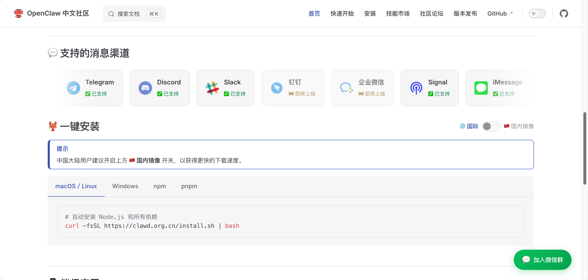
国内版安装界面

前置要求
- Node.js 22.0.0+（必需）
- macOS / Linux / Windows（WSL2）

快速安装
macOS/Linux：
# 使用国内官方安装脚本
curl -fsSL https://clawd.org.cn/install.sh | bash
Windows（WSL2推荐）：
# 1. 安装 WSL2
wsl --install
# 2. 重启电脑
# 3. 在 WSL2 中运行
curl -fsSL https://clawd.org.cn/install.sh | bash

运行配置向导
# 运行入门向导
openclaw-cn onboard --install-daemon
配置向导会引导你完成： - √ 选择网关模式 - √ 配置 AI 模型 - √ 配置聊天平台（可选） - √ 安装后台服务

启动 Gateway
# 检查状态
openclaw-cn gateway status
# 访问 Dashboard
# 打开浏览器：http://127.0.0.1:18789/

快速验证
# 检查状态
openclaw-cn status
# 健康检查
openclaw-cn health

2.4 快速API配置
完成OpenClaw的安装后，下一步就是配置AI模型。这里我们只介绍最推荐的2个模型，让你快速上手。如需了解更多模型选项，请参考后续章节。
只介绍最推荐的2个模型，详细配置见第4章：维护升级

推荐模型

Kimi（月之暗面）★ 推荐
特点： - 【文档】 超长上下文：支持200万字 - 【文件】 长文档处理专家 - 【目标】 中文理解好 - 【成本】 套餐划算
配置步骤：
- 访问平台：https://www.kimi.com/code
- 购买套餐（可选）：
  - 推荐：Allegretto套餐
  - 适合日常使用
- 创建API Key：
  - 打开控制台
  - 创建API Key
  - 复制并保存（只显示一次！）
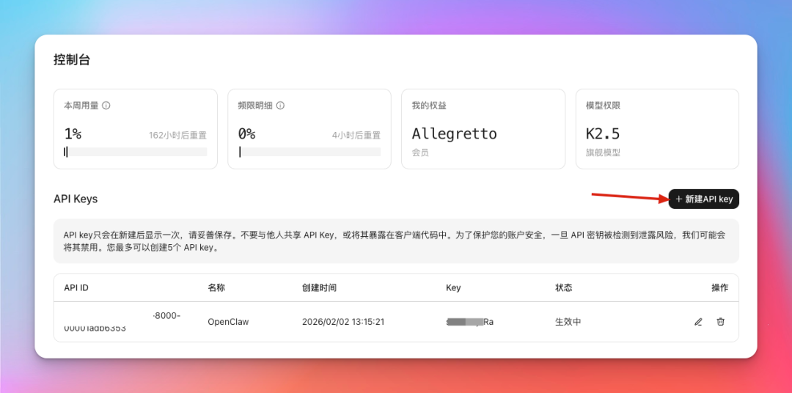
创建Kimi API Key
- 配置到OpenClaw：
# 运行配置向导
openclaw onboard
# 选择：
# 1. QuickStart
# 2. 模型供应商：Moonshot AI
# 3. 粘贴API Key
# 4. 选择模型：kimi-code/kimi-for-codi
成本估算： - 轻度使用：10-20元/月 - 中度使用：30-50元/月

DeepSeek（深度求索）【成本】 最便宜
特点： - 【成本】 最便宜：输入0.001元/千tokens - 【智能】 推理能力强 - 【本地】 编程能力出色
配置步骤：
- 注册并充值：https://platform.deepseek.com/
- ！ 注意：必须充值才能使用（建议先充10元试用）
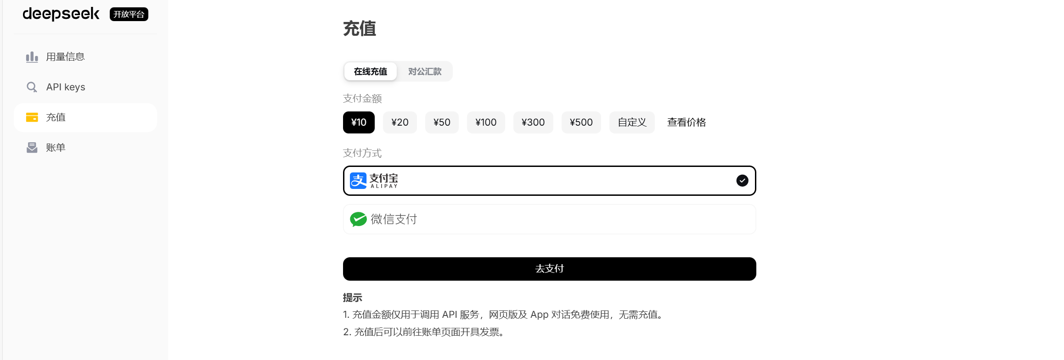
DeepSeek充值
- 创建API Key：
  - 点击”API keys”
  - 点击”创建API key”
  - 复制并保存（只显示一次！）
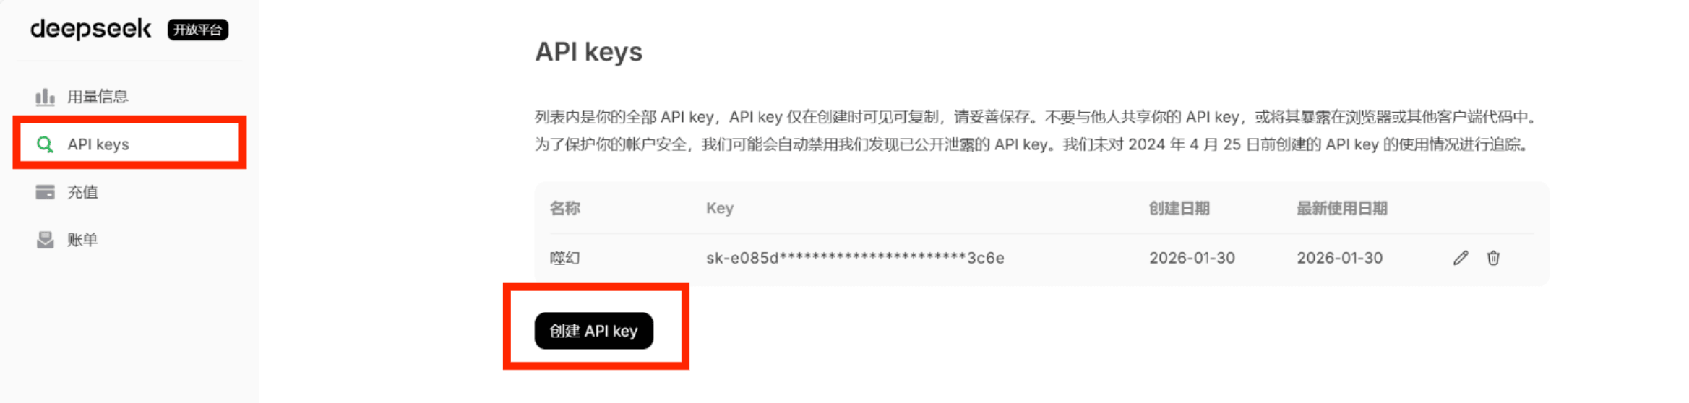
创建DeepSeek API Key
- 配置到OpenClaw：
# 运行配置向导
openclaw onboard
# 选择：
# 1. QuickStart
# 2. 模型供应商：DeepSeek
# 3. 粘贴API Key
# 4. 选择模型：deepseek-chat
成本估算： - 日常使用：5-10元/月 - 中度使用：10-30元/月

其他模型
更多模型配置（GLM-4、通义千问、文心一言等）请参考： - 第2.2章：维护升级 - 附录K：API配置指南

2.5 常见问题
在安装和配置过程中，你可能会遇到一些问题。这里整理了最常见的问题和解决方案，帮助你快速排查。

安装问题
Q1: Node.js版本不对
# 检查版本
node --version
# 如果低于22，升级
nvm install 22
nvm use 22
Q2: 权限错误
# macOS/Linux
sudo chown -R $USER ~/.openclaw
Q3: 网络连接失败
- 检查网络连接
- 尝试使用代理
- 或使用云端部署

API配置问题
Q1: API Key无效
- 检查是否完整复制（包括sk-前缀）
- 检查是否有多余空格
- 检查账户余额是否充足
Q2: 模型不可用
- 检查模型ID是否正确
- 检查API服务是否正常
- 尝试切换其他模型
Q3: Token消耗太快
- 使用更便宜的模型（DeepSeek）
- 优化提示词
- 定期清理会话历史

Gateway问题
Q1: Gateway无法启动
# 查看日志
tail -f ~/.openclaw/logs/gateway.log
# 重启Gateway
openclaw gateway restart
Q2: 端口被占用
# 查看端口占用
lsof -i :18789
# 修改端口
openclaw config set gateway.port 18790

2.6 本章小结
恭喜你完成了OpenClaw的安装！让我们回顾一下本章的核心内容。
本章介绍了OpenClaw的三种主要安装方式：
- Mac本地部署：体验最好，功能最全，适合有Mac的用户
- 云端一键部署：成本低，24小时运行，适合无Mac或需要远程访问的用户
- 国内一键安装：速度快，中文友好，适合国内用户
同时介绍了两个最推荐的AI模型： - Kimi：长文档处理专家，适合需要处理大量文本的场景 - DeepSeek：性价比之王，适合日常使用和编程任务

下一步
- 📖 进阶部署：如需Windows/Linux/Docker部署，请参考第3章：进阶部署
- 【配置】 维护升级：如需详细API配置和版本升级，请参考第4章：维护升级
- 【启动】 快速上手：安装完成后，继续阅读第5章：快速上手
- 🔗 平台集成：如需接入飞书/企微/钉钉，请参考第11章：多平台集成

其他章节： - 第3章：进阶部署 - Windows、Linux、Docker、Cloudflare部署 - 第4章：维护升级 - 更新维护、API详解、版本升级

